 | МЕЖМУНИЦИПАЛЬНЫЙ ИНФОРМАЦИОННЫЙ БЮЛЛЕТЕНЬ  БИРОБИДЖАНСКОГО МУНИЦИПАЛЬНОГО РАЙОНА  23 марта 2018 г. № 58

Муниципальное образование «Биробиджанский муниципальный район»
Еврейской автономной области
АДМИНИСТРАЦИЯ МУНИЦИПАЛЬНОГО РАЙОНА
ПОСТАНОВЛЕНИЕ
23.03.2018 № 215 г. Биробиджан
О предоставлении разрешения на условно разрешенный вид использования земельного участка, расположенного по адресу: Еврейская автономная область, Биробиджанский район, с. Надеждинское, ул. Центральная, д. 24
В соответствии с решением районного Собрания депутатов муниципального образования от 21.10.2005 № 86 «Положение о публичных слушаниях в Биробиджанском муниципальном районе», решением Собрания депутатов муниципального образования от 20.04.2017 № 25
«Об утверждении правил землепользования и застройки части территории муниципального образования «Надеждинское сельское поселение» Биробиджанского муниципального района Еврейской автономной области» и Уставом муниципального образования «Биробиджанский муниципальный район» Еврейской автономной области, администрация муниципального района
ПОСТАНОВЛЯЕТ:
1.Разрешить использовать земельный участок, расположенный по адресу: Еврейская автономная область, Биробиджанский район,
с. Надеждинское, ул. Центральная, д. 24, для размещения магазина.
2. Контроль за исполнением настоящего постановления возложить на заместителя главы администрации, начальника управления сельского хозяйства Ерофееву В.В.
3. Опубликовать настоящее постановление в средствах массовой информации и разместить его на интернет-сайте администрации Биробиджанского муниципального района.
4. Настоящее постановление вступает в силу после его официального опубликования.

Глава муниципального района Е.П. Кочмар

Муниципальное образование «Биробиджанский муниципальный район»
Еврейской автономной области
СОБРАНИЕ ДЕПУТАТОВ
РЕШЕНИЕ
23.03.2018 № 15 г. Биробиджан
О внесении изменения в прогнозный план приватизации
муниципального имущества муниципального образования «Биробиджанский муниципальный район» на 2017 год и на плановый период 2018-2019 годов, утвержденный решением Собрания депутатов от 21.02.2017 № 4
В соответствии с Федеральным законом Российской Федерации
от 21.12.2001 № 178-ФЗ «О приватизации государственного
и муниципального имущества», Уставом муниципального образования «Биробиджанский муниципальный район» Собрание депутатов
РЕШИЛО:
1. Внести в прогнозный план приватизации муниципального имущества муниципального образования «Биробиджанский муниципальный район» на 2017 год и на плановый период 2018 и 2019 годов, утвержденный решением Собрания депутатов от 21.02.2017 № 4 (с изменениями от 24.11.2017 № 95), следующее изменение:
раздел 2 изложить в следующей редакции:
«Раздел 2. Перечень муниципального имущества, подлежащего приватизации в 2017 году на плановый период 2018 и 2019 годов.
№  п.п | Наименование имущества | Адрес  местонахождения | Индивидуал.  характеристики | Предполагаемые  способы  приватизации
№  п.п | Наименование имущества | Адрес  местонахождения | Год изготовления | Предполагаемые  способы  приватизации
1 | 2 | 3 | 4 | 5
1. | Автомобиль марки УАЗ-3303, (грузопассажирский)  регистрационный знак В951ЕР79 | г. Биробиджан,  ул. Школьная, 13 | 1991 | Аукцион»
2. Настоящее решение опубликовать в средствах массовой информации и разместить на официальном сайте администрации Биробиджанского муниципального района.
3. Настоящее решение вступает в силу после его официального опубликования.

Глава муниципального района Е.П. Кочмар

Муниципальное образование «Биробиджанский муниципальный район»
Еврейской автономной области
СОБРАНИЕ ДЕПУТАТОВ
РЕШЕНИЕ
23.03.2018 № 16 г. Биробиджан
О внесении изменений в решение Собрания депутатов от 29.05.2015 № 50 «Об утверждении Порядка размещения сведений о доходах, расходах, об имуществе и обязательствах имущественного характера отдельных категорий лиц и членов их семей на официальном интернет-сайте Биробиджанского муниципального района Еврейской автономной области и предоставления этих сведений общероссийским средствам массовой информации для опубликования»
На основании Закона Еврейской автономной области от 21.02.2018 № 222-ОЗ «О внесении изменений в закон ЕАО «О некоторых вопросах противодействия коррупции в Еврейской автономной области», Собрание депутатов
РЕШИЛО:
1. Внести в решение Собрания депутатов от 29.05.2015 № 50 «Об утверждении Порядка размещения сведений о доходах, расходах, об имуществе и обязательствах имущественного характера отдельных категорий лиц и членов их семей на официальном интернет-сайте Биробиджанского муниципального района Еврейской автономной области и предоставления этих сведений общероссийским средствам массовой информации для опубликования» следующие изменения:
1.1. В названии слова «на официальном интернет-сайте» заменить словами «в информационно-телекоммуникационной сети Интернет на официальном сайте».
1.2. Преамбулу изложить в следующей редакции:
«В соответствии с Федеральным законом от 25.12.2008 № 273-ФЗ
«О противодействии коррупции», Указом Президента Российской Федерации от 08.07.2013 № 613 «Вопросы противодействия коррупции», Законом Еврейской автономной области от 25.02.2009 № 526-ОЗ «О некоторых вопросах противодействия коррупции в Еврейской автономной области»
(с изменениями от 30.09.2009 № 611-ОЗ, от 25.11.2015 № 821-ОЗ, от 13.07.2017 № 131-ОЗ, от 21.02.2018 № 222-ОЗ), постановлением губернатора Еврейской автономной области от 23.09.2013 № 251 «Об утверждении Порядка размещения сведений о доходах, расходах, об имуществе и обязательствах имущественного характера отдельных категорий лиц и членов их семей на официальном интернет-портале органов государственной власти Еврейской автономной области и предоставления этих сведений общероссийским средствам массовой информации для опубликования» и на основании Устава муниципального образования «Биробиджанский муниципальный район» Еврейской автономной области Собрание депутатов
РЕШИЛО:».
1.3. В пункте 1 слова «на официальном интернет-сайте» заменить словами «в информационно-телекоммуникационной сети Интернет на официальном сайте».
1.4. В Порядке размещения сведений о доходах, расходах, об имуществе и обязательствах имущественного характера отдельных категорий лиц и членов их семей на официальном интернет-сайте Биробиджанского муниципального района Еврейской автономной области и предоставления этих сведений общероссийским средствам массовой информации для опубликования», утвержденном вышеуказанным решением:
- в названии и пункте 1 слова «на официальном интернет-сайте» заменить словами «в информационно-телекоммуникационной сети Интернет на официальном сайте»;
1.5. Пункты 4-5 изложить в следующей редакции:
«4. Сведения о доходах, расходах, об имуществе и обязательствах имущественного характера, указанные в пункте 2 настоящего Порядка, за весь период замещения (работы) должностным лицом, муниципальным служащим, руководителем должностей, замещение которых влечет за собой размещение его сведений о доходах, расходах, об имуществе и обязательствах имущественного характера, а также сведения о доходах, расходах, об имуществе и обязательствах имущественного характера его супруги (супруга) и несовершеннолетних детей находятся на официальном интернет-сайте и ежегодно обновляются в течение 14 рабочих дней со дня окончания срока, установленного для их предоставления.
5. В случае если должностное лицо, муниципальный служащий, руководитель представил уточненные сведения о доходах, расходах, об имуществе и обязательствах имущественного характера, а также сведения о доходах, расходах, об имуществе и обязательствах имущественного характера его супруги (супруга) и несовершеннолетних детей и эти сведения подлежат размещению на официальном интернет-сайте в соответствии с пунктом 2 настоящего Порядка, уточненные сведения размещаются не позднее 14 рабочих дней со дня окончания срока, установленного для предоставления уточненных сведений.».
1.6. Подпункты «а» и «б» пункта 6 изложить в следующей редакции:
«а) представленных должностными лицами, в порядке, установленном Законом Еврейской автономной области от 25.02.2009 № 526-ОЗ
«О некоторых вопросах противодействия коррупции в Еврейской автономной области», обеспечивается уполномоченным должностным лицом органа местного самоуправления муниципального района, на основании сведений представленных уполномоченным структурным подразделением аппарата губернатора и правительства области - управлением государственной службы и кадровой политики Еврейской автономной области, в течение 10 рабочих дней со дня окончания срока, установленного для их представления, по форме утвержденной губернатором Еврейской автономной области;
б) представленных муниципальными служащими, руководителями, обеспечивается уполномоченным должностным лицом органа местного самоуправления муниципального района, с учетом требований к их размещению и по форме, утвержденной органом местного самоуправления муниципального района.».
2. Настоящее решение опубликовать в средствах массовой информации.
3. Настоящее решение вступает в силу после его официального опубликования.

Глава муниципального района Е.П. Кочмар

Муниципальное образование «Биробиджанский муниципальный район»
Еврейской автономной области
СОБРАНИЕ ДЕПУТАТОВ
РЕШЕНИЕ
23.03.2018 № 17 г. Биробиджан
О внесении изменений в решение Собрания депутатов от 23.10.2015 № 90 «Об утверждении Правил землепользования и застройки части территории муниципального образования «Бирофельдское сельское поселение» Биробиджанского муниципального района Еврейской автономной области»
В соответствии с Федеральным законом от 06.10.2003 № 131-ФЗ «Об общих принципах организации местного самоуправления в Российской Федерации» и на основании Устава муниципального образования «Биробиджанский муниципальный район» Собрание депутатов
РЕШИЛО
1. Внести в решение Собрания депутатов от 23.10.2015 № 90 «Об утверждении Правил землепользования и застройки части территории муниципального образования «Бирофельдское сельское поселение» Биробиджанского муниципального района Еврейской автономной области» (в редакции от 20.04.2017 № 29) следующие изменения:
1.1. в правилах землепользования и застройки части территории муниципального образования «Бирофельдское сельское поселение» Биробиджанского муниципального района Еврейской автономной области:
1.1.1. статью 10 Содержания изложить в следующей редакции:
 | «10 |  | Жилая зона
 |  | 1 | Градостроительные регламент зоны застройки индивидуальными жилыми домами; зоны для ведения личного подсобного хозяйства (код зоны - Ж-1)
 |  | 2 | Градостроительный регламент зоны застройки малоэтажными многоквартирными жилыми домами; зоны застройки блокированными жилыми домами, не предназначенными для раздела на квартиры (код зоны - Ж-2)»
1.1.2. статью 12 Содержания изложить в следующей редакции:
 | «12 |  | Зона рекреационного назначения
 |  | 1 | Градостроительный регламент зоны природно- рекреационного назначения (код зоны Р-1)
 |  | 2 | Градостроительный регламент зоны лесопаркового зеленого пояса (код зоны Р-2)»
1.1.3. в таблице 1 статьи 7:
- наименование кодового обозначения Р изложить в следующей редакции: «Зона рекреационного назначения»;
- наименование кодового обозначения Р-1 изложить в следующей редакции: «Зона природно-рекреационного назначения»;
- наименование кодового обозначения Р-2 изложить в следующей редакции: «Зона лесопаркового зеленого пояса».
1.1.4. в статье 8:
- пункт 6 изложить в редакции согласно приложению 1;
- пункт 10 изложить в редакции согласно приложению 2.
1.1.5. статью 12 изложить в редакции согласно приложению 3.
2. Настоящее решение опубликовать в средствах массовой информации.
3. Разместить настоящее решение на официальном интернет-сайте Биробиджанского муниципального района.
4. Настоящее решение вступает в силу после его официального опубликования.

Глава муниципального района Е.П. Кочмар

Приложение 1
к решению Собрания депутатов
от 23.03.2018 № 17
«6. Карта Градостроительного зонирования части территории Бирофельдского сельского поселения - с. Красивое:
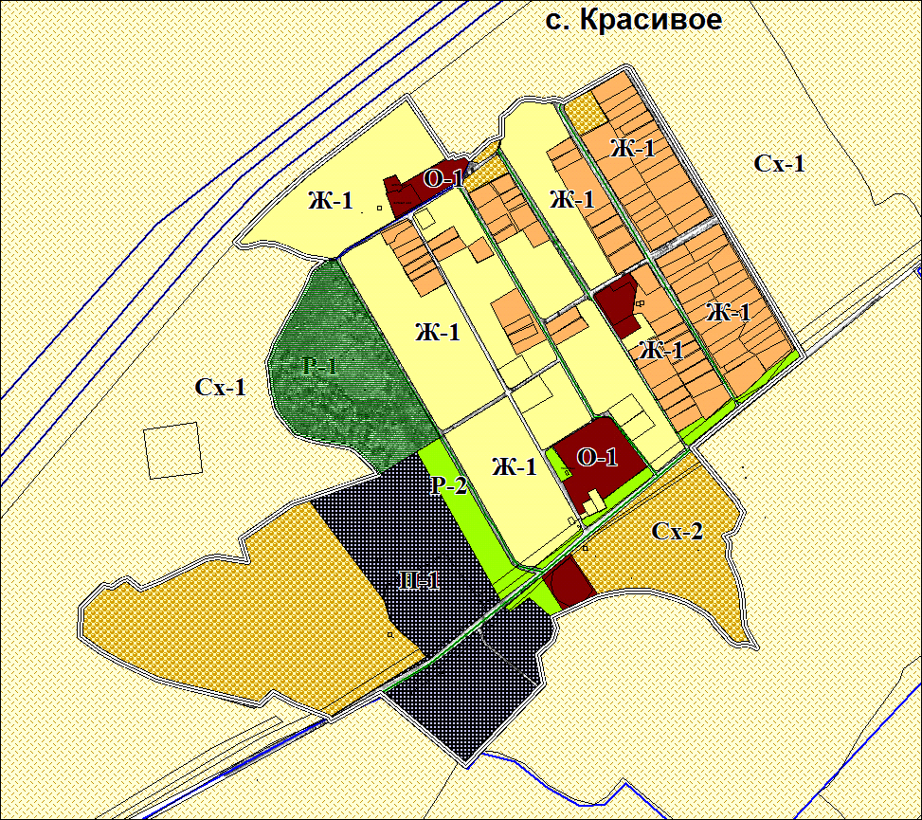

Экспликация:
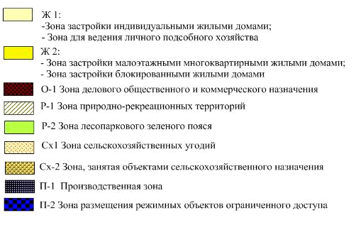

Приложение 2
к решению Собрания депутатов
от 23.03.2018 № 17
«10. Карта градостроительного зонирования с. Красивое с зонами особого использования территории
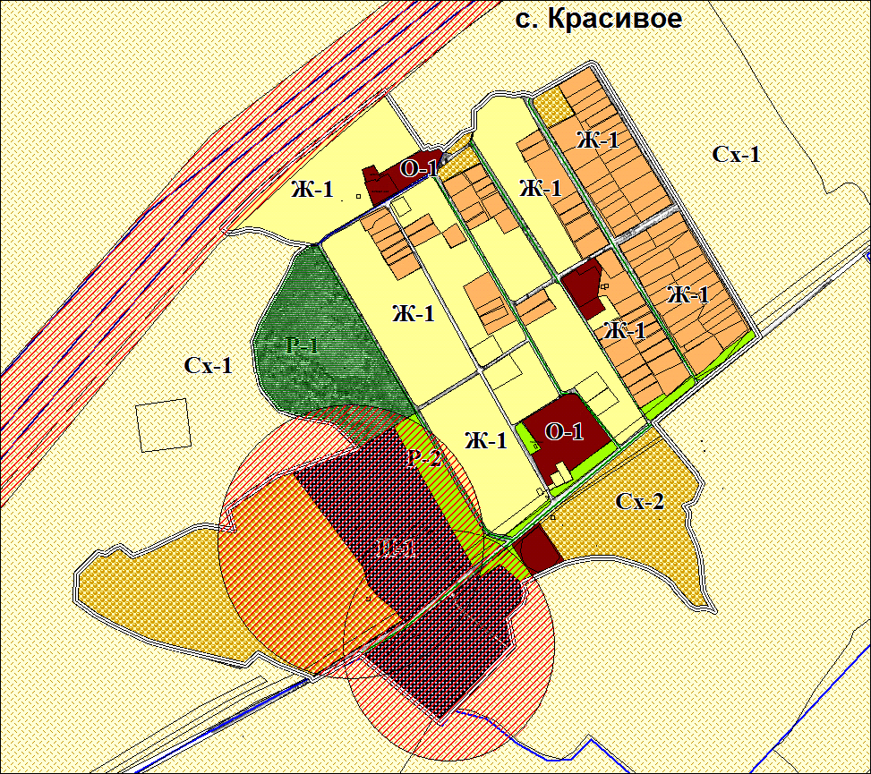
Экспликация:
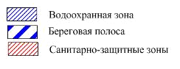

Приложение 3
к решению Собрания депутатов
от 23.03.2018 № 17
«Статья 12. Зона рекреационного назначения
1. Градостроительный регламент зоны природно-рекреационного назначения (код зоны - Р-1):
1) виды разрешенного использования земельных участков и объектов капитального строительства:
Основные виды разрешенного использования |  |  | Вспомогательные виды разрешенного использования (установленные к основным)
Земельных участков |  | Объектов капитального строительства | Земельных участков | Объектов капитального строительства
Код | Наименование | Наименование | Наименование | Наименование
5.0 | Отдых (рекреация) | Пансионаты, туристические гостиницы, кемпинги, дома отдыха, не оказывающие услуги по лечению, здания для временного проживания;  инвентарная;  объекты инфраструктуры отдыха | Места для пеших и верховых прогулок;  места для отдыха;  места для наблюдения за природой;  места для пикников;  места для рыбалки;  площадки для занятия спортом;  беговые дорожки;  поля для спортивной игры;  площадки для сбора мусора | Вспомогательное строение
5.1 | Спорт | Спортивные сооружения | Площадки для занятий физкультурой и спортом | Временные сооружения
5.0 | Создание и уход за парками, городскими лесами, садами, скверами, прудами, озерами | - | - | -
Условно разрешенные виды использования |  |  | Вспомогательные виды разрешенного использования (установленные к условно разрешенным)
Земельных участков |  | Объектов капитального строительства | Земельных участков | Объектов капитального строительства
4.6 | Общественное питание | Предприятие общественного питания | Обслуживающие парковки;  площадки для сбора мусора | Ресторан;  кафе;  столовая;  закусочная;  бар;  гараж служебного транспорта;  хозяйственное строение
6.8 | Связь | Антенны сотовой, радиорелейной, спутниковой связи
2) ограничения использования земельных участков и объектов капитального строительства указаны в статье 6.3 настоящих Правил;
3) предельные параметры разрешенного строительства, реконструкции объектов капитального строительства:
Минимальные отступы от границ земельных участков в целях определения мест допустимого размещения зданий, строений, сооружений, за пределами которых запрещено строительство, - 3 м при соблюдении Федерального закона от 22.07.2008 № 123-ФЗ «Технический регламент о требованиях пожарной безопасности».
Предельное количество этажей зданий, строений, сооружений - не выше 2 этажей.
Другие параметры разрешенного строительства и реконструкции объектов капитального строительства определяются на основе требований технических регламентов, региональных и местных нормативов градостроительного проектирования.
2. Градостроительный регламент зоны лесопаркового зеленого пояса (код зоны - Р-2):
1) виды разрешенного использования земельных участков и объектов капитального строительства:
Основные виды разрешенного использования |  |  | Вспомогательные виды разрешенного использования (установленные к основным)
Земельных участков |  | Объектов капитального строительства | Земельных участков | Объектов капитального строительства
Код | Наименование | Наименование | Наименование | Наименование
5.0 | Создание и уход за парками, городскими лесами, садами, скверами, прудами, озерами | - | - | -
2) ограничения использования земельных участков и объектов капитального строительства указаны в статье 6.3 настоящих Правил;
3) предельные параметры разрешенного строительства, реконструкции объектов капитального строительства:
строительство и реконструкция объектов капитального строительства в данной зоне не предусмотрены;
4) вспомогательные и условно разрешенные виды использования в территориальной зоне Р-2 не устанавливаются.».

Муниципальное образование «Биробиджанский муниципальный район»
Еврейской автономной области
СОБРАНИЕ ДЕПУТАТОВ
РЕШЕНИЕ
23.03.2018 № 18 г. Биробиджан
О внесении дополнения в Положение об отделе культуры администрации Биробиджанского муниципального района Еврейской автономной области, утверждённое решением Собрания депутатов от 27.03.2015 № 22
В соответствии с Уставом муниципального образования «Биробиджанский муниципальный район» Еврейской автономной области, в целях приведения Положения об отделе культуры администрации Биробиджанского муниципального района Еврейской автономной области с Федеральным законом от 06.03.2006 № 35-ФЗ «О противодействии терроризму», федеральным законом от 25.07.2002 № 114-ФЗ «О противодействии экстремистской деятельности», областным законом от 28.04.2017 № 100-ОЗ «О внесении изменения в статью 6 закона ЕАО «Об отдельных вопросах осуществления местного самоуправления в ЕАО», постановлением администрации муниципального района от 13.02.2017 № 102 «Об осуществлении мер по противодействию терроризму на территории Биробиджанского муниципального района ЕАО», Собрание депутатов
РЕШИЛО:
1. Внести в Положение об отделе культуры администрации Биробиджанского муниципального района Еврейской автономной области, утверждённое решением Собрания депутатов от 27.03.2015 № 22, следующее дополнение:
Раздел 3 дополнить пунктом 3.28 следующего содержания:
«3.28. Участвует в профилактике терроризма и экстремизма, а также в минимизации и (или) ликвидации последствий проявлений терроризма и экстремизма», организует мероприятия по противодействию идеологии терроризма и экстремистской деятельности.».
2. Настоящее решение опубликовать в средствах массовой информации.
3. Настоящее решение вступает в силу после его официального опубликования.

Глава муниципального района Е.П. Кочмар

Муниципальное образование «Биробиджанский муниципальный район»
Еврейской автономной области
СОБРАНИЕ ДЕПУТАТОВ
РЕШЕНИЕ
23.03.2018 № 19 г. Биробиджан
О внесении дополнения в Положение об Отделе образования администрации Биробиджанского муниципального района Еврейской автономной области, утвержденное решением Собрания депутатов от 27.01.2006 № 4
В соответствии с Уставом муниципального образования «Биробиджанский муниципальный район» Еврейской автономной области, в целях приведения Положения об Отделе образования администрации Биробиджанского муниципального района Еврейской автономной области с Федеральным законом от 06.03.2006 № 35-ФЗ «О противодействии терроризму», Федеральным законом от 25.07.2002 № 114-ФЗ «О противодействии экстремистской деятельности», законом Еврейской автономной области от 28.04.2017 № 100-ОЗ «О внесении изменения в статью 6 закона ЕАО «Об отдельных вопросах осуществления местного самоуправления в Еврейской автономной области», постановлением администрации муниципального района от 13.02.2017 № 102 «Об осуществлении мер по противодействию терроризму на территории Биробиджанского муниципального района Еврейской автономной области», Собрание депутатов
РЕШИЛО:
1. Внести в Положение об Отделе образования администрации Биробиджанского муниципального района Еврейской автономной области, утвержденное решением Собрания депутатов от 27.01.2006 № 4, следующее дополнение:
Раздел 3 дополнить пунктом 3.65 следующего содержания:
«3.65. Участвует в профилактике терроризма и экстремизма, а также в минимизации и (или) ликвидации последствий проявлений терроризма и экстремизма», организует мероприятия по противодействию идеологии терроризма и экстремистской деятельности.».
2. Настоящее решение опубликовать в средствах массовой информации.
3. Настоящее решение вступает в силу после его официального опубликования.

Глава муниципального района Е.П. Кочмар

*****

Регламентирован порядок аккредитации Росжелдором юридических лиц в качестве подразделений транспортной безопасности в сфере железнодорожного транспорта и метрополитена
Приказом Минтранса России от 30.10.2017 № 467 утвержден Административный регламент Федерального агентства железнодорожного транспорта по предоставлению государственной услуги по аккредитации юридических лиц в качестве подразделений транспортной безопасности в сфере железнодорожного транспорта и метрополитена.
Для предоставления данной госуслуги заявитель направляет или представляет в Росжелдор заявление по форме согласно приложению к регламенту. Для получения госуслуги в электронной форме заявление предоставляется с использованием портала госуслуг с указанием реквизитов необходимых документов, оригиналы которых впоследствии представляются в Росжелдор.
Результатами предоставления госуслуги являются в частности:
- выдача свидетельства об аккредитации;
- продление срока его действия;
- переоформление свидетельства;
- выдача дубликата свидетельства;
- включение сведений о юридических лицах, прошедших аккредитацию, в реестр аккредитованных подразделений транспортной безопасности.
Решение о выдаче (переоформлении, продлении срока действия) свидетельства об аккредитации Росжелдор принимает в срок, не превышающий 60 календарных дней со дня регистрации заявления.

Установлена процедура оформления плановых (рейдовых) заданий на осмотр, обследование воздушных судов в процессе их эксплуатации
Порядок оформления плановых (рейдовых) заданий на осмотр, обследование воздушных судов в процессе их эксплуатации, содержание таких заданий, а также порядок оформления результатов плановых (рейдовых) осмотров, обследований установлен приказом Минтранса России от 13.09.2017 № 356.
Целью оформления плановых (рейдовых) заданий на осмотр, обследование воздушных судов в процессе эксплуатации и их результатов является проведение мероприятий по выявлению, предупреждению и пресечению нарушений требований международных договоров РФ, законодательных и иных нормативных правовых актов РФ в области гражданской авиации и закрепление результатов проведенных мероприятий.
Осмотры и обследования воздушных судов проводятся должностными лицами Федеральной службы по надзору в сфере транспорта и/или ее территориальных органов.
В плановом (рейдовом) задании должны содержаться в том числе:
- правовые основания проведения осмотров, обследований воздушных судов, в том числе подлежащие проверке обязательные требования;
- цели, задачи и предмет осмотров, обследований и срок их проведения;
- сроки проведения и перечень мероприятий по контролю, необходимых для достижения целей и задач проведения осмотров, обследований;
- даты начала и окончания проведения осмотров, обследований.
По результатам проведенных осмотров, обследований воздушных судов государственными транспортными инспекторами составляется и подписывается акт результатов осмотров, обследований воздушных судов. Указаны обязательные сведения, которые должны содержаться в акте.

Актуализирован порядок возмещения издержек в связи с рассмотрением дел судами
Изменения внесены постановлением Правительства РФ от 26.01.2018 № 73.
В постановление Правительства РФ от 01.12.2012 N 1240 "О порядке и размере возмещения процессуальных издержек, связанных с производством по уголовному делу, издержек в связи с рассмотрением гражданского дела, а также расходов в связи с выполнением требований Конституционного Суда Российской Федерации и о признании утратившими силу некоторых актов Совета Министров РСФСР и Правительства Российской Федерации" внесены поправки юридико-технического характера, уточняющие порядок возмещения понесенных судом судебных расходов, выплат денежных сумм переводчикам, а также порядок выплат денежных сумм свидетелям и возврата сторонам неизрасходованных денежных сумм, внесенных ими в счет предстоящих судебных расходов в связи с рассмотрением дела арбитражным судом, гражданского дела, административного дела.

Обобщена практика рассмотрения ФТС России жалоб на решения таможенных органов за 2017 год
ФТС России подготовила обзор практики рассмотрения жалоб на решения, действия (бездействие) таможенных органов и их должностных лиц в области таможенного дела за 2017 год.
В представленном обзоре отражены, в частности, следующие выводы:
- рассмотрение обращения о внесении изменений и (или) дополнений в сведения, указанные в декларации на товары, должно осуществляться в соответствии с порядком, утвержденным Решением Коллегии Евразийской экономической комиссии от 10 декабря 2013 г. N 289 в срок, который не может превышать 30 календарных дней со дня регистрации обращения в таможенном органе;
- обязанность по представлению запрошенных таможенным органом в рамках дополнительной проверки заявленных сведений о таможенной стоимости товаров документов посредством почтовой связи считается исполненной, при условии их отправки до истечения установленного срока, а также информирования таможенного органа декларирования с использованием специализированного программного средства путем направления автоматизированного сообщения, содержащего сопроводительное письмо, опись направленных документов и сведения, подтверждающие их отправку по почте;
- отказ в выпуске товаров в связи с несоблюдением декларантом условий, установленных подпунктом 3 пункта 1 статьи 195 ТК ТС, без информирования лица о выявлении таможенным органом неверной классификации товаров и необходимости уплаты таможенных пошлин является неправомерным;
- обязанность по уплате таможенных пошлин, налогов при незаконном перемещении товаров через таможенную границу Таможенного союза у лиц, приобретших такие товары на территории Таможенного союза, возникает только в случае, если они знали или должны были знать о незаконности такого перемещения;
- чек, подтверждающий уплату денежных средств с использованием электронных терминалов, платежных терминалов и банкоматов, прилагаемый к заявлению о возврате излишне уплаченных или излишне взысканных сумм таможенных пошлин, налогов и иных денежных средств, при условии поступления денежных средств на счет Межрегионального операционного управления Федерального казначейства, свидетельствует об исполнении обязанности по уплате таможенных пошлин, налогов и подлежит рассмотрению таможенными органами в качестве документа, подтверждающего уплату денежных средств.

Требование о заключении договора на подачу и уборку вагонов только при согласии основного пользователя железнодорожного пути необщего пользования, а не его владельца, неправомерно
Такая позиция отражена в решении Верховного Суда РФ от 19.12.2017 N АКПИ17-887 <О признании частично недействующим пункта 2.1 Правил эксплуатации и обслуживания железнодорожных путей необщего пользования, утв. Приказом МПС РФ от 18.06.2003 N 26>.
Суд признал недействующим пункт 2.1 Правил эксплуатации и обслуживания железнодорожных путей необщего пользования, утвержденных Приказом МПС России от 18.06.2003 N 26, в той мере, в какой данная норма предусматривает заключение договора на подачу и уборку вагонов между перевозчиком и контрагентом при обслуживании его локомотивом перевозчика только при согласии основного пользователя, а не владельца железнодорожного пути необщего пользования.
Суд отметил следующее.
Закрепленная в пункте 2.1 Правил норма, устанавливающая, что договор на эксплуатацию железнодорожных путей необщего пользования, заключаемый между перевозчиком и контрагентом при обслуживании его локомотивом перевозчика, может быть заключен только при согласии основного владельца железнодорожного пути необщего пользования, в полной мере согласуется с положениями статьи 60 Устава железнодорожного транспорта.
Вместе с тем, приведенный пункт Правил в части, устанавливающей, что договор на подачу и уборку вагонов, заключаемый между перевозчиком и контрагентом при обслуживании его локомотивом перевозчика, может быть заключен только при согласии основного пользователя железнодорожного пути необщего пользования, нормам Устава не соответствует.
Статьей 60 Устава заключение договора на подачу и уборку вагонов предусмотрено только при согласии основного владельца железнодорожного пути необщего пользования, в то время Правилами заключение такого договора предусмотрено только при согласии основного пользователя железнодорожного пути необщего пользования.
В случае, предусмотренном пунктом 1.3 Правил, владелец инфраструктуры железнодорожного транспорта общего пользования фактически является владельцем железнодорожных путей необщего пользования.
В свою очередь, отношения между контрагентом и владельцем железнодорожного пути необщего пользования, примыкающего к железнодорожным путям общего пользования, регулируются заключенным между ними договором. Следовательно, в рассматриваемом случае, когда владелец инфраструктуры железнодорожного транспорта общего пользования является владельцем железнодорожных путей необщего пользования, его согласие на заключение договора на подачу и уборку вагонов с контрагентом не требуется. Согласие требуется только от основного пользователя железнодорожного пути необщего пользования на подачу вагонов к местам погрузки и их уборку с мест выгрузки, что и установлено пунктом 2.1 в оспариваемой части.
Вместе с тем оспариваемое положение не предусматривает согласие владельца железнодорожного пути необщего пользования, имеющего железнодорожный путь необщего пользования, а также здания, строения и сооружения, другие объекты, связанные с выполнением транспортных работ и оказанием услуг железнодорожного транспорта, на праве собственности и не являющегося владельцем инфраструктуры.
Установленное пунктом 2.1 требование о заключении договора при согласии основного пользователя железнодорожного пути необщего пользования, а не его владельца, фактически ограничило круг лиц, с согласия которых может быть заключен договор на подачу и уборку вагонов между перевозчиком и контрагентом при обслуживании его локомотивом перевозчика, исключив тем самым из данного процесса владельца железнодорожного пути необщего пользования, не являющегося владельцем инфраструктуры.
Такое регулирование не соответствует Уставу и порождает правовую неопределенность в применении и толковании оспариваемой нормы при заключении договора на подачу и уборку вагонов между перевозчиком и контрагентом при обслуживании его локомотивом перевозчика.

Правительством РФ ужесточены меры противопожарной безопасности
Постановлением Правительства РФ от 30.12.2017 N 1717 "О внесении изменений в Правила противопожарного режима в Российской Федерации" в частности, на правообладателей земельных участков, расположенных в границах населенных пунктов или в садоводческих, огороднических и дачных объединениях, возложена обязанность производить регулярную уборку мусора и покос травы. Устанавливается, что правообладатели земельных участков сельскохозяйственного назначения должны принимать меры по защите сельскохозяйственных угодий от зарастания сорной растительностью и своевременному проведению сенокошения на сенокосах.
Уборка мусора и покос травы должны производиться правообладателем (собственником, землепользователем, землевладельцем, арендатором земельного участка) в пределах границы соответствующего земельного участка, определяемой на основании кадастрового или межевого плана.
Вводится обязанность осуществлять погрузку грубых кормов и волокнистых материалов в кузов автомобиля только с заглушенным двигателем. Движение автомобиля может быть разрешено только после осмотра места стоянки автомобиля и уборки сена (соломы), находящегося вблизи выпускной трубы.
Кроме того, запрещается выбрасывать горячие шлак, уголь и золу, а также горящие окурки и спички во время движения железнодорожного подвижного состава и автомобильного транспорта в полосах отвода и охранных зонах дорог, а также на участках железнодорожных путей и автомобильных дорог.

Введена административная ответственность за управление незарегистрированным либо неисправным судном
Изменения в Кодекс Российской Федерации об административных правонарушениях внесены Федеральным законом от 29.12.2017 N 452-ФЗ.
Установлено, что управление судном (в том числе маломерным, подлежащим государственной регистрации), не зарегистрированным в установленном порядке либо имеющим неисправности, с которыми запрещена его эксплуатация, влечет наложение административного штрафа в размере от двух тысяч до трех тысяч рублей.
Кроме того, увеличен размер штрафа до двух тысяч рублей за управление судном лицом, не имеющим права управления этим судном, или передачу управления судном лицу, не имеющему права управления.
Начало действия документа – 09.01.2018.

Органы внутренних дел (полиция) наделены полномочиями по рассмотрению дел об административных правонарушениях о неисполнении гражданами требований по соблюдению транспортной безопасности
Такие полномочия предоставлены Федеральным законом от 29.12.2017 N 464-ФЗ "О внесении изменений в статьи 23.3 и 28.3 Кодекса Российской Федерации об административных правонарушениях".
Рассматривать дела об административных правонарушениях от имени органов внутренних дел (полиции) вправе:
- начальники территориальных управлений (отделов) внутренних дел и приравненных к ним органов внутренних дел, их заместители, заместители начальников полиции (по охране общественного порядка), начальники территориальных отделов (отделений, пунктов) полиции, их заместители;
- начальники линейных отделов (управлений) полиции на транспорте, их заместители;
- начальники дежурных смен дежурных частей линейных отделов (управлений) полиции на транспорте, начальники линейных отделений (пунктов) полиции.
Должностные лица органов внутренних дел (полиции) также уполномочены составлять протоколы об административных правонарушениях, предусмотренных частями 2 и 3 статьи 11.15.1 (в части неисполнения гражданами требований по соблюдению транспортной безопасности).
В настоящее время рассмотрение материалов об административных правонарушениях, составленных по части 1 статьи 11.15.1 КоАП, осуществляют Ространснадзор, органы, уполномоченные в области авиации, и органы, осуществляющие функции по контролю и надзору в сфере использования воздушного пространства. Данные органы уполномочены также составлять протоколы об административных правонарушениях. Вместе с тем отсутствие полномочий по рассмотрению дел об административных правонарушениях, предусмотренных данной нормой КоАП РФ (в отношении физических лиц), у должностных лиц органов внутренних дел порождало существенные проблемы правоприменительной практики.
Начало действия документа – 09.01.2018.

Нарушение порядка оформления трудовых отношений между работником и работодателем будет являться основанием для проведения в отношении работодателя внеплановой проверки
Федеральным законом от 31.12.2017 N 502-ФЗ внесены изменения в статью 360 Трудового кодекса Российской Федерации.
С 11 января 2018 года основанием для проведения внеплановой проверки является, в числе прочего, поступление в федеральную инспекцию труда обращений и заявлений граждан, в том числе индивидуальных предпринимателей, юридических лиц, информации от органов государственной власти, органов местного самоуправления, профессиональных союзов, из средств массовой информации о фактах уклонения от оформления трудового договора, ненадлежащего оформления трудового договора или заключения гражданско-правового договора, фактически регулирующего трудовые отношения между работником и работодателем.

Уточнен порядок бесплатной парковки транспортных средств инвалидов и транспортных средств, перевозящих инвалидов
Федеральным законом от 29.12.2017 N 477-ФЗ внесены изменения в статью 15 Федерального закона "О социальной защите инвалидов в Российской Федерации".
С 9 января 2018 года на каждой стоянке (остановке) автотранспортных средств, в том числе около объектов социальной, инженерной и транспортной инфраструктур (жилых, общественных и производственных зданий, строений и сооружений, включая те, в которых расположены физкультурно-спортивные организации, организации культуры и другие организации), мест отдыха, должно выделяться не менее 10 процентов мест (но не менее одного места) для бесплатной парковки транспортных средств, управляемых инвалидами I, II групп, а также инвалидами III группы в порядке, установленном Правительством РФ, и транспортных средств, перевозящих таких инвалидов и (или) детей-инвалидов. На указанных транспортных средствах должен быть установлен опознавательный знак "Инвалид". Указанные места для парковки, как и прежде, не должны занимать иные транспортные средства.

Введена обязанность указывать в уголовно-процессуальных документах информацию, необходимую для перечисления штрафа
Изменения в Уголовно-процессуальный кодекс Российской Федерации по вопросам, связанным с зачислением денежных взысканий (штрафов) в соответствующие бюджеты бюджетной системы Российской Федерации внесены Федеральным законом от 31.12.2017 N 500-ФЗ.
Внесенными в УПК РФ дополнениями предусматривается обязанность в справках к обвинительному заключению (акту, постановлению), в резолютивной части приговора и других процессуальных документах, в случае назначения штрафа, указывать информацию, необходимую для перечисления денежных средств в бюджет.

ФТС России подготовлена памятка в помощь участникам ВЭД
Памятка для участников внешнеэкономической деятельности по нормативному правовому регулированию вопросов перемещения товаров участниками внешнеэкономической деятельности через таможенную границу Евразийского экономического союза (утв. ФТС России 29.12.2017).
В ней в сжатой и доступной форме приводится порядок действий при осуществлении, в частности, ввоза/вывоза товаров, их временного хранения и таможенного транзита, разъясняется порядок таможенного декларирования, приводятся виды таможенной декларации, рассматривается порядок действий декларанта товаров, обращается внимание на обеспечение соблюдения валютного законодательства РФ при таможенном декларировании товаров, разъясняется порядок уплаты таможенных пошлин, налогов в отношении товаров, перемещаемых через таможенную границу Евразийского экономического союза.

Ужесточена уголовная ответственность за "телефонный терроризм"
Изменения в статьи 205 и 207 Уголовного кодекса Российской Федерации и статью 151 Уголовно-процессуального кодекса Российской Федерации внесены Федеральным законом от 31.12.2017 N 501-ФЗ.
Теперь заведомо ложное сообщение о готовящихся взрыве, поджоге или иных действиях, создающих опасность гибели людей, причинения значительного имущественного ущерба либо наступления иных общественно опасных последствий, совершенное из хулиганских побуждений повлечет за собой штраф в размере от двухсот тысяч до пятисот тысяч рублей или в размере заработной платы или иного дохода осужденного за период от одного года до восемнадцати месяцев, либо ограничение свободы на срок до трех лет, либо принудительные работы на срок от двух до трех лет.
Указанное деяние, совершенное в отношении объектов социальной инфраструктуры, к которым отнесены организации систем здравоохранения, образования, дошкольного воспитания, предприятия и организации, связанные с отдыхом и досугом, сферы услуг, спортивно-оздоровительные учреждения, пассажирского транспорта, система учреждений, оказывающих услуги правового и финансово-кредитного характера, а также иные объекты социальной инфраструктуры, либо повлекшее причинение крупного ущерба, сумма которого превышает один миллион рублей, наказывается штрафом в размере от пятисот тысяч до семисот тысяч рублей или в размере заработной платы или иного дохода осужденного за период от одного года до двух лет либо лишением свободы на срок от трех до пяти лет.
Установлено, что срок лишения свободы за заведомо ложное сообщение о готовящихся взрыве, поджоге или иных действиях, создающих опасность гибели людей, причинения значительного имущественного ущерба либо наступления иных общественно опасных последствий в целях дестабилизации деятельности органов власти составит от шести до восьми лет, а в случае наступления в результате таких деяний смерти человека или иных тяжких последствий - от восьми до десяти лет.

Сокращен перечень объектов, относящихся к объектам транспортной инфраструктуры
Постановлением Правительства РФ от 29.12.2017 N 1697 внесены изменения в перечень участков автомобильных дорог, железнодорожных и внутренних водных путей, вертодромов, посадочных площадок, а также иных обеспечивающих функционирование транспортного комплекса зданий, сооружений, устройств и оборудования, являющихся объектами транспортной инфраструктуры.
Из указанного перечня исключаются:
- производственные здания и сооружения, предназначенные для технического обслуживания и отстоя пассажирских вагонов локомотивной тяги, моторвагонного железнодорожного подвижного состава и локомотивов, входящие в состав вагонных, моторвагонных и локомотивных депо;
- здания, сооружения, устройства и оборудование, предназначенные для ремонта, отстоя в летнее и зимнее время года, технического осмотра судов и иных плавучих объектов, расположенные в границах пунктов отстоя судов внутреннего водного плавания;
- здания, сооружения, устройства и оборудование, используемые (предназначенные для использования) в целях обслуживания пассажиров, фрахтователей, перевозчиков, фрахтовщиков, транспортных средств и входящие в состав автобусных парков, троллейбусно-автобусных парков, троллейбусных и трамвайных парков (депо).

Скорректированы правила определения размера тарифов на перевозки пассажиров и грузов железнодорожным транспортом
Изменения в Положение о государственном регулировании тарифов, сборов и платы в отношении работ (услуг) субъектов естественных монополий в сфере железнодорожных перевозок" внесены постановлением Правительства РФ от 19.12.2017 N 1588.
Постановлением, в частности, устанавливается, что тарифы, сборы и плата в отношении перевозок грузов железнодорожным транспортом общего пользования, в том числе перевозок порожнего железнодорожного подвижного состава в составе грузовых поездов и оказания услуг по использованию инфраструктуры при перевозке грузов устанавливается органом регулирования на долгосрочный период регулирования с учетом параметров ограничения темпов их роста, определяемых Правительством РФ. Определяется, что долгосрочным периодом регулирования является период регулирования сроком не менее 5 лет, а в отношении договоров на организацию транспортного обслуживания населения железнодорожным транспортом в пригородном сообщении в субъектах РФ - не менее срока действия таких договоров.
Кроме того, постановлением:
- определяется порядок установления тарифов, сборов и платы в отношении перевозок грузов на долгосрочный период регулирования;
- устанавливается перечень мероприятий, для финансирования которых допускается установление дополнительных целевых надбавок к тарифам, сборам и плате в отношении перевозок грузов и оказания услуг по использованию инфраструктуры железнодорожного транспорта общего пользования и условия, при которых допускается установление таких надбавок;
- обновляется перечень расходов, учитываемых органом регулирования при определении размера подлежащих установлению тарифов, сборов и платы в отношении грузовых и пассажирских перевозок железнодорожным транспортом общего пользования и механизм их учета.

Принят закон, направленный на уточнение правового регулирования трудовых отношений между моряками и судовладельцем
Федеральный закон
Федеральным законом от 20.12.2017 N 400-ФЗ"О внесении изменений в отдельные законодательные акты Российской Федерации в части, касающейся регулирования трудовых отношений на морском и внутреннем водном транспорте, и признании утратившими силу отдельных положений законодательных актов Российской Федерации":
- устанавливается регулирование трудовых отношений судовладельца и моряка положениями (уставами) о дисциплине, утвержденными федеральными законами только при наличии таких законов;
- капитан судна наделяется правом по согласованию с судовладельцем применять поощрения, установленные ТК РФ, а также применять взыскания в виде замечания и выговора в порядке, установленном ТК РФ;
- определяется механизм согласования применения дисциплинарных взысканий с судовладельцем, которое может осуществляться с использованием средств связи или посредством включения судовладельцем в правила внутреннего трудового распорядка.
Документ вступил в силу 31.12.2017.

Верховным Судом РФ актуализированы разъяснения по применению уголовно-процессуального законодательства при рассмотрении дел в первой инстанции
В Постановлении Пленума Верховного Суда РФ от 19.12.2017 N 51 "О практике применения законодательства при рассмотрении уголовных дел в суде первой инстанции (общий порядок судопроизводства)" содержатся, в частности, следующие выводы:
- при отсутствии достаточных данных, необходимых для разрешения ходатайства, в том числе о вызове новых свидетелей, экспертов, специалистов в подготовительной части судебного разбирательства, судья вправе предложить сторонам представить дополнительные материалы в обоснование заявленного ходатайства и оказать им содействие в истребовании таких материалов, а также принять иные меры, позволяющие вынести законное и обоснованное решение;
- по смыслу закона государственный обвинитель излагает не все содержание обвинительного заключения (обвинительного акта), а только описание преступления с указанием времени, места, способа его совершения, других обстоятельств, имеющих значение для уголовного дела, и формулировку предъявленного обвинения со ссылкой на пункт, часть, статью УК РФ, предусматривающие ответственность за данное преступление;
- если по делу несколько подсудимых обвиняются в совершении одного и того же преступления (преступлений), государственный обвинитель вправе не повторять фактические обстоятельства преступления (преступлений) при изложении обвинения в отношении каждого из них;
- право подсудимого и потерпевшего давать показания в любой момент судебного следствия может быть реализовано ими с разрешения председательствующего;
- обращено внимание судов на необходимость принятия исчерпывающих мер для обеспечения участия в судебном заседании неявившегося потерпевшего или свидетеля, достигшего возраста восемнадцати лет (если в результате таких мер обеспечить их явку в судебное заседание не представилось возможным, то суд вправе решить вопрос об оглашении ранее данных ими показаний и о воспроизведении приложенных к протоколу допроса (очной ставки) материалов записи этих показаний с согласия сторон);
- доказательства признаются недопустимыми, в частности, если были допущены существенные нарушения установленного уголовно-процессуальным законодательством порядка их собирания и закрепления, а также если собирание и закрепление доказательств осуществлено ненадлежащим лицом или органом либо в результате действий, не предусмотренных процессуальными нормами.
Признано не действующим на территории РФ Постановление Пленума Верховного Суда СССР от 18.03.1963 N 2 "О строгом соблюдении законов при рассмотрении судами уголовных дел", кроме того, признаны утратившими силу постановления Пленума Верховного Суда РФ от 17.09.1975 N 5 "О соблюдении судами Российской Федерации процессуального законодательства при судебном разбирательстве уголовных дел" и от 29.08.1989 N 4 "О соблюдении судами Российской Федерации процессуального законодательства при рассмотрении уголовных дел по первой инстанции".

Пленум Верховного Суда РФ разъяснил некоторые вопросы применения законодательства, устанавливающего обязанность по возмещению вреда окружающей среде
Согласно постановлению Пленума Верховного Суда РФ от 30.11.2017 N 49 "О некоторых вопросах применения законодательства о возмещении вреда, причиненного окружающей среде" при рассмотрении дел, связанных с возмещением вреда окружающей среде, судам необходимо исходить, в частности, из следующего.
За нарушение законодательства в области охраны окружающей среды устанавливается имущественная, дисциплинарная, административная и уголовная ответственность. При этом непривлечение лица к административной, уголовной или дисциплинарной ответственности не исключает возможности возложения на него обязанности по возмещению вреда окружающей среде. Равным образом привлечение лица к административной, уголовной или дисциплинарной ответственности не является основанием для освобождения лица от обязанности устранить допущенное нарушение и возместить причиненный им вред.
С требованием о возмещении вреда, причиненного окружающей среде, вправе обратиться уполномоченные органы государственной власти РФ, субъектов РФ, прокурор, граждане, общественные объединения и НКО, осуществляющие деятельность в области охраны окружающей среды, а также органы местного самоуправления. Вред, причиненный окружающей среде, подлежит возмещению независимо от возмещения вреда здоровью граждан или имуществу физических и юридических лиц, вызванного негативным воздействием окружающей среды в результате хозяйственной и (или) иной деятельности.
Нахождение земельного участка в собственности лица, деятельность которого привела к загрязнению или иной порче земельного участка, само по себе не может служить основанием для освобождения этого лица от обязанности привести земельный участок в первоначальное состояние и возместить вред, причиненный окружающей среде. По общему правилу лицо, причинившее вред окружающей среде, обязано его возместить при наличии вины, однако законом может быть предусмотрено возмещение вреда и при отсутствии вины причинителя вреда. Лица, совместно причинившие вред окружающей среде, отвечают за причиненный вред, как правило, солидарно, если несколько лиц действовали независимо друг от друга и действия каждого из них привели к причинению вреда окружающей среде, по общему правилу такие лица несут долевую ответственность.
Возмещение вреда может осуществляться посредством взыскания причиненных убытков и (или) путем возложения на ответчика обязанности по восстановлению нарушенного состояния окружающей среды, при этом выбор способа возмещения причиненного вреда при обращении в суд осуществляет истец, но суд может применить тот способ возмещения вреда, который наиболее соответствует целям природоохранного законодательства.
Суд по требованию истца может возложить на причинителя вреда (его правопреемника) обязанность по представлению уполномоченному органу государственной власти или местного самоуправления в сфере охраны окружающей среды отчетов о проводимых на основании решения суда мероприятиях по восстановлению окружающей среды, эффективности и результативности выполненных мероприятий.
Иски о компенсации вреда окружающей среде могут быть предъявлены в течение двадцати лет. Срок исковой давности по требованиям о возмещении вреда, причиненного радиационным воздействием на окружающую среду, составляет три года со дня, когда лицо узнало или должно было узнать о нарушении своего права.
В случаях, когда допущенные нарушения имеют устранимый характер (например, сброс сточных вод с превышением нормативов содержания вредных веществ или выбросы вредных (загрязняющих) веществ в атмосферный воздух в отсутствие необходимого разрешения), суды вправе принять решение об ограничении или приостановлении деятельности, осуществляемой с нарушением природоохранных требований. Если допущенные нарушения законодательства в области охраны окружающей среды носят неустранимый характер, суд вправе обязать ответчика прекратить соответствующую деятельность (например, при размещении отходов производства и потребления на объектах, не подлежащих внесению в государственный реестр объектов размещения отходов).
Судам следует иметь в виду, что опасность причинения вреда окружающей среде в будущем, в том числе в связи с эксплуатацией предприятия, сооружения или иной деятельностью, может являться основанием для запрещения деятельности, создающей такую опасность. В таком случае истец должен доказать реальность наступления такой опасности в результате осуществления ответчиком деятельности, как нарушающей установленные требования в области охраны окружающей среды, так и соответствующей им на момент предъявления требования, и необходимость запрещения соответствующей деятельности (например, при планировании строительства или возведении нового промышленного объекта в местах обитания редких и находящихся под угрозой исчезновения видов животных, растений и грибов). Наличие у ответчика разрешительной документации на осуществление деятельности, создающей опасность причинения вреда, положительного заключения экологической экспертизы не является основанием для отказа в иске.

Актуализированы разъяснения судебной практики для судов по делам о мошенничестве, присвоении и растрате
В Постановлении Пленума Верховного Суда РФ от 30.11.2017 N 48 "О судебной практике по делам о мошенничестве, присвоении и растрате" содержатся новые разъяснения, в том числе в связи с включением в УК РФ новых статей, предусматривающих ответственность за мошенничество в сфере кредитования, при получении выплат, мошенничество с использованием платежных карт, в сфере страхования и компьютерной информации.
В частности, Пленумом Верховного Суда РФ даны следующие разъяснения:
- в случаях, когда лицо получает чужое имущество или приобретает право на него, не намереваясь при этом исполнять обязательства, связанные с условиями передачи ему указанного имущества или права, в результате чего потерпевшему причиняется материальный ущерб, содеянное следует квалифицировать как мошенничество, если умысел, направленный на хищение чужого имущества или приобретение права на чужое имущество, возник у лица до получения чужого имущества или права на него;
- если в результате мошенничества гражданин лишился права на жилое помещение, то действия виновного надлежит квалифицировать по части 4 статьи 159 УК РФ независимо от того, являлось ли данное жилое помещение у потерпевшего единственным и/или использовалось ли оно потерпевшим для собственного проживания;
- мошенничество, сопряженное с преднамеренным неисполнением договорных обязательств в сфере предпринимательской деятельности, признается уголовно наказуемым, если это деяние повлекло причинение ущерба индивидуальному предпринимателю или коммерческой организации в размере десяти тысяч рублей и более;
- обман при совершении мошенничества в сфере кредитования заключается в представлении кредитору заведомо ложных или недостоверных сведений об обстоятельствах, наличие которых предусмотрено кредитором в качестве условия для предоставления кредита (например, сведения о месте работы, доходах, финансовом состоянии индивидуального предпринимателя или организации, наличии непогашенной кредиторской задолженности, об имуществе, являющемся предметом залога);
- вмешательством в функционирование средств хранения, обработки или передачи компьютерной информации или информационно-телекоммуникационных сетей признается целенаправленное воздействие программных или программно-аппаратных средств на серверы, средства вычислительной техники (компьютеры), в том числе переносные (портативные) - ноутбуки, планшетные компьютеры, смартфоны, снабженные соответствующим программным обеспечением, или на информационно-телекоммуникационные сети, которое нарушает установленный процесс обработки, хранения, передачи компьютерной информации, что позволяет виновному или иному лицу незаконно завладеть чужим имуществом или приобрести право на него.
Признано утратившим силу Постановление Пленума Верховного Суда РФ от 27.12.2007 N 51.

Межмуниципальный информационный бюллетень Биробиджанского муниципального района
Учредитель – представительный орган муниципального образования «Биробиджанский муниципальный район» - Собрание депутатов
Главный редактор – Рукомеда Е.М.
Время подписания в печать – 16:30 23.03.2018
Тираж – 130 экз.
Распространяется бесплатно
Адрес редакции – г. Биробиджан ул. Пушкина 5 «Б»

